Pressemeddelelse Dato: 18. juni 2020
Bæredygtige emner hitter til fagprøve:
- Sigurd fra Kolding valgte Svanemærket byggeri
Sigurd Bonde Neumann er salgstrainee i Bygma Kolding. Han har netop bestået fagprøven som bevis på at han har nået slutmålet for sin 2-årige handelsuddannelse i Bygma. Sigurds emnevalg understreger den unge generations voksende interesse for bæredygtighed.
Sigurd Bonde Neumann - der som 17- årig flyttede fra Haderslev til Kolding for at uddanne sig i Bygma - valgte at aflægge fagprøve i ’Svanemærket byggeri’. Han var først lidt tøvende over for det meget omfattende emne, som på én gang var svært og super spændende. ”Det var vigtigt for mig at vælge et emne, der er oppe i tiden og samtidig ville give mig sved på panden”, fortæller han.
Aktuel problemstilling
”Svanemærket byggeri bidrager til cirkulær økonomi, og et lavere energiforbrug, og understøtter dermed EU’s klimamål frem mod 2030, som skal reducere energiforbruget ved byggeri, transport og landbrug” siger Sigurd. I fagprøven konverterede jeg et ikke-Svanemærket byggeri til et byggeri der er Svanemærket. Og jeg udarbejdede en plan for Bygma som first mover ved at gå den Svanemærkede vej”.
Sigurd indkasserede en flot karakter for sin fagprøve, der gennemføres i samarbejde mellem Bygma og Business College Syd, der står for den teoretiske del af uddannelsen. Fagprøven forholder sig til en praktisk problemstilling i virksomheden, og er valgt af eleven i samarbejde med hans eller hendes nærmeste leder.
Bæredygtig dagsorden
”Det glæder os, at op mod halvdelen af alle vores elever i år har valgt at behandle bæredygtige emner i deres fagprøver” siger marketingdirektør og bæredygtighedsansvarlig Lasse Svendsen. ”Det har stor betydning, at Bygma, som den største danskejede leverandør til byggeriet, er med i udviklingen af bæredygtigt byggeri i Danmark. Ved at holde fokus på bæredygtighed, og investere i at informere vores kunder, uddanne vores medarbejdere og stille krav til vores leverandører, er vi med til at mindske byggeriets samlede klimabelastning. Og den dagsorden skal de unge være med til at videreføre”.
”Generelt går jeg meget op i bæredygtighed, men har fået et ekstra skub efter min fagprøve” slutter Sigurd, der fortsætter i Bygma Kolding indtil han til november skal aftjene sin værnepligt. ”Jeg tænker meget mere over klima- og energiforbrug, og jeg har fokus på Svanemærket; både arbejdsmæssigt og når jeg køber ind. Det vil jeg gerne arbejde for fremover”.
Bygma har hvert år ca. 80 elever under uddannelse. Et nyt hold starter i Bygma til september. Se: bygma-salgstrainee.dk

Kontakt:
Jytte Wolff-Sneedorff, kommunikationsrådgiver, Bygma Gruppen, jws@bygma.dk, tlf: 88 51 19 37
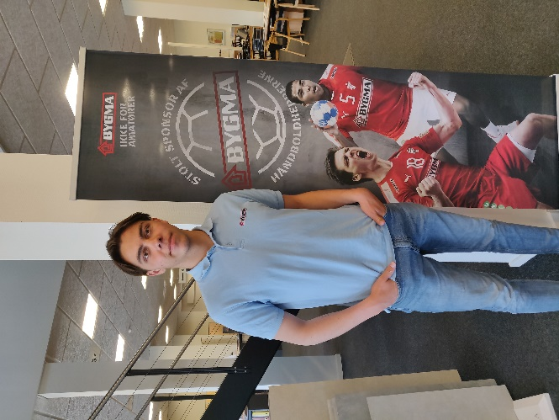
Fakta om Bygma Gruppen A/S:
Bygma Gruppen A/S beskæftiger ca. 2.400 medarbejdere fordelt på ca. 100 forretningsenheder i hele Norden. Koncernen er den største danskejede leverandør til byggeriet med aktiviteter inden for salg og distribution af byggematerialer. Bygma Gruppen A/SS omsatte i 2019 for 8,4 mia. kr.

Sigurd Bonde Neumann, der er salgstrainee i Bygma Kolding, har netop aflagt fagprøve om Svanemærket Byggeri

